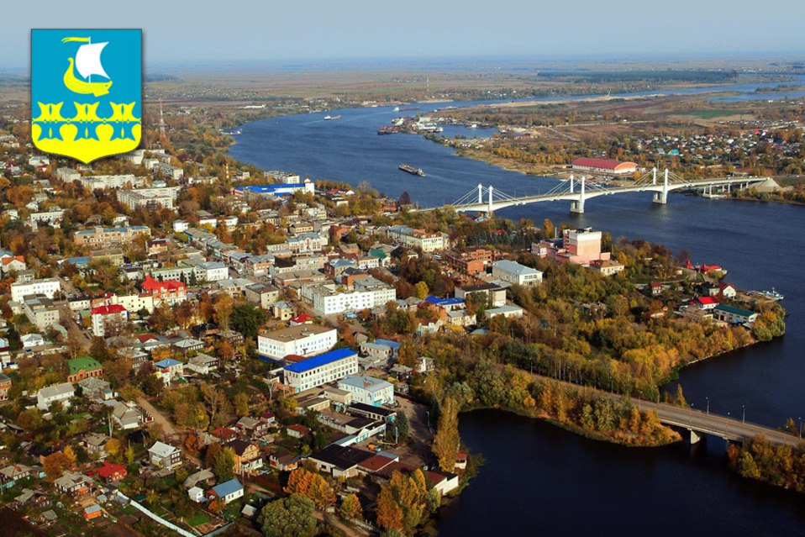

Публичный доклад

о состоянии и развитии муниципальной системы образования города Кимры

за 2015-2016 учебный год

СОЦИАЛЬНО-ЭКОНОМИЧЕСКОЕ РАЗВИТИЕ ГОРОДА КИМРЫ

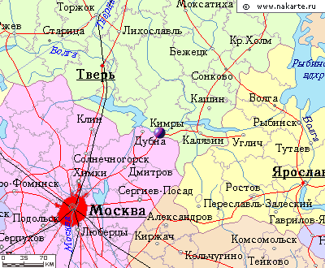 | Город Кимры расположен на юго – востоке Тверской области.  Граничит с Московской областью на юге.  Своим возникновением, и дальнейшим развитием город обязан реке Волга.  Через город проходят две ветки Московской и Октябрьской железной дороги, которые соединяют города Москву и Санкт – Петербург. Две автомобильные дороги до города Тверь. Две автомобильные дороги до города Москва. Расстояние до города Тверь – 100 км, до города Москва – 150 км, до города С-Петербург – 650 км.  Население города - это русские, татары, армяне, дагестанцы, евреи, грузины, чеченцы, узбеки, таджики, казахи, украинцы, белорусы. |  |  | - 1546 год - первое официальное упоминание населенного пункта в грамоте царя Ивана Грозного;  - 1917 год – Кимры получил статус города;  - площадь территории города – 43,6 кв. км;  - численность населения – 46 771 человек;  - в 2016 году город Кимры отметил свое 470- лети.
Промышленность города Кимры |  | Демографическая ситуация | Бюджет города
На 01 января 2016 года на территории города зарегистрировано:  3 крупных предприятия с численностью свыше 250 человек,  - 9 средних предприятий с численностью работающих до 250 человек  74 малых предприятий с численностью работающих до 100 человек  - 421 микро-предприятие с численностью до 15 человек  По итогам работы 2015 года самыми стабильными предприятиями города былистали: ЗАО «Хамильтон Стандард-Наука», ОАО «Кимрская фабрика имени Горького», филиал НПФ «Центргазгеофизика ООО Георесурс», ООО «КЗТО «Радиатор», филиал «Кимры «ООО «Фарадей», ООО Управляющая компания «Кимрский хлебный комбинат», ООО «Рекстром-К». Трудные времена переживает ООО «Савеловский машиностроительный завод», а это более 1200 рабочих мест. |  | Численность постоянного населения с каждым годом уменьшается, это характеризуется продолжающимся процессом старения и естественной убыли населения, связанной с превышением смертности над рождаемостью почти в два раза.  Прогнозируется, что демографическая ситуация в городе Кимры в 2016-2018 годах будет развиваться под влиянием сложившихся тенденций рождаемости и смертности, которые указывают на продолжение сокращения численности населения.  Показатель человек  Факт 2014г. Факт 2015г.  Родившихся 546 546  Умерших 949 954  Прибыло 1225 1178  Убыло 1287 1417  Состав населения по возрастным группам:  - моложе трудоспособного возраста – 7 122 человек;  - трудоспособного возраста - 25 615 человек;  - старше трудоспособного возраста 14 034 человека. | Доходная часть бюджета города Кимры за 2015 год фактически составила 680 021 тысяч рублей или 99,8 % к бюджетным назначениям по доходам на 2015 год.  Доходы от продажи материальных и нематериальных активов уменьшились на 16 052 тысяч рублей или на 46,6% из-за отсутствия спроса на недвижимость.  Бюджетные назначения по налоговым и неналоговым доходам бюджета города Кимры за 2015 год исполнены на 97,2 %, в бюджет города Кимры не поступило 8 373 тысяч рублей.  Основную долю поступлений (70,9 %) составили 3 налога: налог на доходы физических лиц – 47,0 %, единый налог на вмененный доход – 12,2 %, земельный налог – 11,7 %.  В качестве безвозмездных перечислений на 01.01.2016 года в бюджет города Кимры поступило 395 431 тысяч рублей, в том числе дотации на поддержку мер по обеспечению сбалансированности бюджетов – 44 679 тысяч рублей и дотация городским округам Тверской области, достигшим наилучших результатов по увеличению местного экономического и налогового потенциала – 6 758 тысяч рублей.  В октябре-ноябре 2015 года был погашен бюджетный кредит в сумме 26600 тысяч рублей, полученный в 2013 году.  Исполнение расходной части бюджета города за 2015 год фактически составила 722 997,1 тыс. руб.
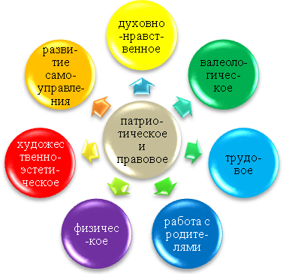
ВОСПИТАНИЕ – ПРИОРИТЕТНОЕ НАПРАВЛЕНИЕ РАЗВИТИЯ ОБРАЗОВАНИЯ ГОРОДА КИМРЫ

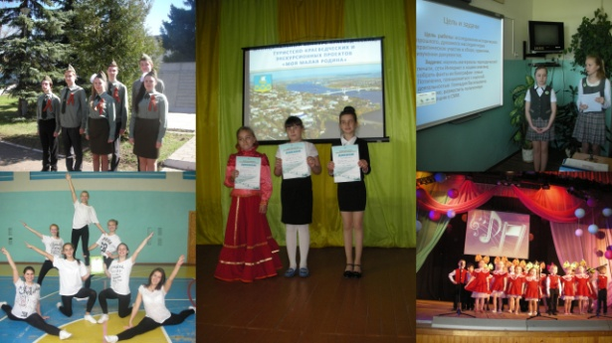
Основная цель - развитие гармонично развитой личности

Ключевые цели:
- воспитание гражданственности, патриотизма;
- формирование ценностного отношения к здоровью и здоровому образу жизни;
- воспитание нравственных чувств и этического сознания;
- воспитание ценностного отношения к окружающей среде;
- воспитание творческого отношения к труду, учению, жизни;
- воспитание ценностного отношения к искусству;
- развитие самоуправления.

Основные мероприятия в 2015-2016 учебном году |  |  | Перспективы на 2016-2017 учебный год
Сентябрь – «Внимание, дети!»  - Конкурс кроссвордов «Безопасность на дорогах»  - Акция «Письмо водителю»  Октябрь - «Здоровое поколение»  - Конкурс на лучшую эмблему  - Неделя здоровья  - Акция «Марафон здоровых привычек»  - Молодежный форум «Борьба с наркоманией: что может молодежь?»  Ноябрь - «Спешите делать добро»  - Конкурс детского творчества «Покормите птиц зимой»  - Акция «Дети-детям»  Декабрь - «Права детства»  - Игра-викторина «Стань знатоком Конституции РФ»  Январь – «Мир профессий»  - Ярмарка учебных мест  - Конкурс рисунков «Кем быть?!»  Февраль – «Моё Отечество»  - Конкурс концертных программ  Март – «Юный исследователь»  - Конкурс исследовательских проектов «Мастера исследований»  - Конкурс проектов исследовательской деятельности в МДОУ  Апрель – «Цвети, Земля!»  - Конкурс декоративно-прикладного творчества из бытовых отходов «Чистая Земля!»  - Акция (субботник) «Цвети, родная Земля!»  Май – «Поклонимся великим тем годам»  - Смотр-конкурс почетных нарядов «Пост №1» | 2015 год – Год литературы в России  - Музыкально-литературный альманах «Романтика романса»  - Литературная гостиная, посвященная 135-летию со дня рождения А.А. Блока  2015 год - Национальный год борьбы с сердечнососудистыми заболеваниями  - Акция «Один мир, один дом, одно сердце», посвященная Всемирному Дню сердца  - Акция-марафон «Я свободен», посвященная Международному дню отказа от курения  2016 год – 470-летие первого упоминания города Кимры  - Фестиваль детского творчества «Кимрские жемчужины»  - Конкурс проектов «Моя малая Родина» | 2016 год – Год российского кино  - Концертная программа «Любимые мелодии из фильмов и мультфильмов»  - Конкурс рисунков и пластилиновых миниатюр «Наше любимое кино»  - Театральный разъезд  2017 год – Год экологии в России  - Научно-практическая конференция «Глобальные проблемы современности  - Фестиваль детского творчества «Кимрские жемчужины» - «Красота спасет мир!»  2017 год – 100 лет городу Кимры  - Квест-игра «Экскурсия по городу Кимры в прошлое и настоящее» | - Декада толерантности  - Конкурс частушек по правилам дорожного движения  - Кросс наций  - Конкурс рисунков «Правила дороги глазами детей»  - Конкурс творческих мастерских «Мир прекрасен без наркотиков»  - Спортивно-командная игра «Возьмемся за руки, друзья!»  - Акция «Твой день – твоя жизнь»  - Слет активистов деловой молодежи «Равнодушию – нет! Бездушию – нет! Наркомании твёрдое, чёткое – нет!»  - Конкурс чтецов «Стихи народов мира»  - Интеллектуальная игра по основам правовых знаний  - Конкурс декоративно-прикладного творчества «Новогодний каламбур»  - Акция «Дети-детям»  - Музыкальный фестиваль «Святое дело – Родине служить»  - Праздник книги и детского чтения  - Акция «Белая ромашка»  - Соревнования санитарных постов  - Акция «Мой город»  - Смотр-конкурс юнармейских отрядов «Юный гвардеец»  - Акция «Бессмертный полк»  - Соревнования «Школа безопасности 2017»  - Легкоатлетический марафон имени А.Н. Туполева

ДОШКОЛЬНОЕ ОБРАЗОВАНИЕ
ДОСТУПНОСТЬ И КАЧЕСТВО

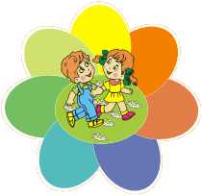 | Ключевые цели:  - Сохранение уникальности и самоценности дошкольного детства, приобщение детей к социокультурным нормам, традициям семьи, общества и государства.  - Создание благоприятной социальной ситуации для развития каждого ребенка.  - Создание условий по формированию предметно-пространственной среды для детей дошкольного возраста.  - Содействие муниципальным дошкольным организациям в вопросах обеспечения доступности услуг дошкольного образования.  - Методическое сопровождение введения ФГОС дошкольного образования в дошкольных образовательных организациях.  - Изучение, обобщение и распространение передового педагогического опыта.  Создание условий для обеспечения непрерывного образования педагогических работников | В МО город Кимры в 2015-2016 учебном году:  - функционировали 14 дошкольных образовательных организаций, реализующих программы дошкольного образования;  - численность детей в возрасте от 1 до 7 лет – 2710 человек;  - дошкольным образованием охвачено – 2685 детей.

Основные результаты деятельности за  2015-2016 учебный год | Инструменты | Приоритеты на 2016-2017 учебный год
- Обеспечение доступности дошкольного образования для детей в возрасте от 3 до 7 лет (100%)  - Курсы повышения квалификации по ФГОС прошли 87% педагогов.  - Среднее педагогическое образование получают 44 воспитателя, высшее - 7 воспитателей.  - Имеют высшую квалификационную категорию 34 педагога, первую – 57 человек.  - Работают городские методические объединения для начинающих воспитателей, учителей – логопедов, творчески работающих воспитателей, воспитателей групп раннего и дошкольного возраста, музыкальных руководителей.  - Участие в муниципальных спортивных мероприятиях (легкоатлетический марафон имени А.Н. Туполева, «Кросс Нации – 2015»).  - Городской конкурс чтецов, посвященный закрытию года литературы в РФ.  - Городской конкурс детского рисунка «Кем быть».  - Городской фестиваль детского творчества «Кимрские жемчужины» под девизом «Город Кимры родной – город песни моей»  - Участие в городской акции «Цветущий сад» | - Развитие вариативных форм дошкольного образования (группы кратковременного пребывания детей старшего дошкольного возраста).  - Компенсация части родительской платы за присмотр и уход за ребенком в организациях, реализующих образовательную программу дошкольного образования (20% - на первого ребенка, 50% - на второго ребенка, 100% - на третьего и последующих детей).  - Проведение конкурсов педагогического мастерства.  - Проведение тематических семинаров.  - Организация и проведение конкурсов и иных мероприятий для дошкольников в различных видах деятельности (творческие фестивали и конкурсы, спортивно- оздоровительные мероприятия).  - Сопровождение реализации федеральных государственных образовательных стандартов дошкольного образования.  - Повышение квалификации педагогов дошкольного образования.  - Распространение педагогического опыта на семинарах, мастер – классах, городских методических объединениях. | - Реализация мероприятий «Дорожной карты», направленных на обеспечение доступности дошкольного образования детей:  - в возрасте от 0 до 3 лет - %  - в возрасте от 3 до 7 лет - 100%  - Переход на новые федеральные государственные стандарты.  - Реализация в дошкольных образовательных организациях ФГОС для детей с ограниченными возможностями здоровья.  - Создание условий для воспитания детей с ограниченными возможностями здоровья.  Повышение квалификации работников сферы дошкольного образования.  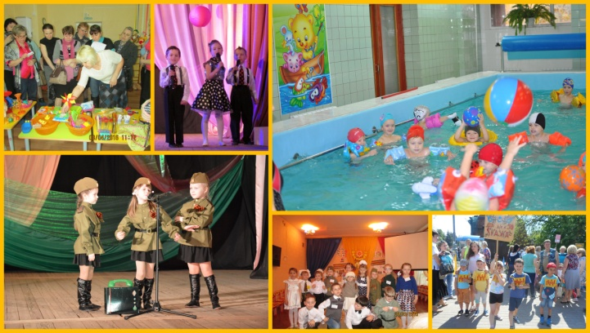

ОБЩЕЕ ОБРАЗОВАНИЕ

ДОСТУПНОСТЬ И КАЧЕСТВО

Ключевые цели:

1. Обеспечение единства образовательного пространства муниципалитета
2. Формирование гармоничной личности ребенка
3. Обеспечение доступности обучающихся к качественным образовательным услугам
4. Развитие инфраструктуры государственных и муниципальных образовательных организаций города
5. Обновление содержания общего образования
6. Развитие практики инклюзивного образования
7. Методическое сопровождение введения ФГОС в образовательных организациях
8. Совершенствование муниципальной системы оценки качества образования

В городе Кимры
в 2015-2016 учебном году:
- функционировали 11
общеобразовательных организаций
- численность обучающихся в них –
4 921 человек
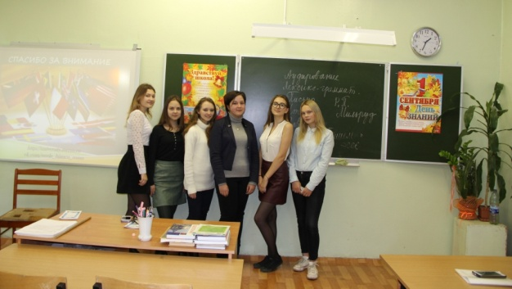

Основные результаты деятельности за
2015-2016 учебный год
- Поэтапное введение ФГОС нового поколения:
- ФГОС НОО - 100 % обучающихся начальной школы
- ФГОС ОО – 100% учащихся 5-х классов основной школы
- Развитие школьной инфраструктуры и оснащение:
- отремонтирован спортивный зал МОУ «Средняя школа №16»
- восстановлена целостность ограждения МОУ «Гимназия «Логос»
- в целях ликвидации 2 смены отремонтированы и оснащены три учебных кабинета и раздевалка МОУ «Средняя школа №13», отремонтированы и оснащены три учебных кабинета и спортивный зал для учащихся начальной школы МОУ «Средняя школа №5»
- проведён частичный ремонт кровли в МОУ «Средняя школа №1», МОУ «Средняя школа №3», МОУ «Средняя школа №11», МОУ «Средняя школа №14», МОУ «Средняя школа №16»
- проведена поверка теплосчётчиков во всех школах
- приобретена мясорубка в столовую МОУ «Средняя школа №11» и водонагреватель в МОУ «Средняя школа №3»
- В рамках реализации программы «Доступная среда» проведён ряд мероприятий в МОУ «Средняя школа №11»
- Развитие деятельности школьных информационных центров в 3 школах
- Совершенствование использования электронных дневников и журналов в школах

Инструменты
- ФГОС общего образования
- Предметные концепции
- Развитие практики базовых Школ
- Подготовка, переподготовка и повышение квалификации учителей системы общего образования; поддержка молодых педагогов
- Участие в конкурсах педагогического мастерства
- Олимпиадные движения
- Развитие инфраструктуры школ, формирование доступной среды

Приоритеты на 2016-2017 учебный год
- Работа в единой федеральной межведомственной системе учета контингента обучающихся по основным и дополнительным образовательным программам
- Продолжение участия во Всероссийском физкультурно-спортивном комплексе «ГТО»
- Обеспечение комплексной безопасности учреждений
- Продолжение реализации государственной программы «Доступная среда»
- Проведение мероприятий по ликвидации второй смены в общеобразовательных организациях
- Введение Федеральных государственных образовательных стандартов для детей с ограниченными возможностями здоровья
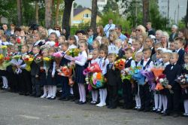

КАЧЕСТВО ОБЩЕГО ОБРАЗОВАНИЯ

ВСЕРОССИЙСКИЕ ПРОВЕРОЧНЫЕ РАБОТЫ (ВПР – 4 КЛАСС)
ГОСУДАРСТВЕННАЯ ИТОГОВАЯ АТТЕСТАЦИЯ (ГИА - 9 КЛАСС)
ЕДИНЫЙ ГОСУДАРСТВЕННЫЙ ЭКЗАМЕН (ЕГЭ – 11 КЛАСС)

Всероссийские проверочные работы
Количество участников – 486 четвероклассников
Количество образовательных организаций - 10 школ
Исследовались:
- предметные результаты обучения выпускников начальной школы по учебным предметам «Русский язык», «Математика», «Окружающий мир»,
- метапредметные результаты
- уровень сформированности универсальных учебных действий
Результаты:
- 98,3% четвероклассников справились с проверочными работами по русскому языку, в т.ч. 83,4% написали работу на «4» и «5», что выше показателей по области
(97,5% и 83,1% соответственно)
- 98,5% четвероклассников справились с проверочными работами по математике, что выше среднеобластного показателя – 98%, в т.ч. 82,6% написали работу на «4» и
«5», что ниже показателя по области - 92,2%
- 99,5% четвероклассников справились с проверочными работами по окружающему миру, что выше среднеобластного показателя – 99%, в т.ч. 72% написали работу на «4» и «5», что ниже показателя по области - 73,1%

Основной государственный экзамен
Количество пунктов проведения экзаменов - 9
Количество участников - 402 выпускника 9-х классов
Контроль за проведением государственной итоговой аттестации 9 классов осуществляли:
- 12 муниципальных общественных наблюдателей
Результаты:
- 100 % выпускников получили
положительную отметку по русскому языку
- 100% выпускников получили
положительную отметку по математике
- Средний оценочный балл
русский язык – 4,09% (2015 год – 4,3%)
математика – 3,9% (2015 год – 3,5%)

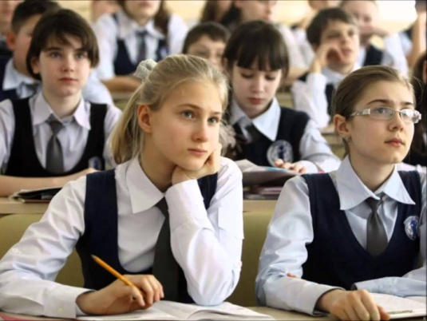

Единый государственный экзамен
Количество пунктов проведения экзаменов – 2
Количество участников – 242 человек,
в том числе:
- 220 человек - выпускники общеобразовательных
организаций текущего года
- 16 человек - выпускники прошлых лет
Контроль за ходом ЕГЭ осуществляли 21 муниципальный общественный наблюдатель
Результаты:
- 2016 год - 3 стобальных результата (МОУ «Средняя школа №13» и МОУ «Гимназия «Логос»)
(2015 год - нет стобальных результатов)
- Средний балл:
русский язык – 74,6 балла (2015 год – 69,97 баллов)
математика (профиль) – 43,91 балла (2015 год – 44,14 баллов)
математика (базовая) – 4,26 балла (2015 год – 3,92 балла)
- Количество выпускников, не получивших аттестат:
2016 год – 0,9% (2 человека: МОУ «Средняя школа №3» и МОУ ВСОШ)
2015 год – 0,8% (2 человека МОУ ВСОШ)

ОБНОВЛЕНИЕ СОДЕРЖАНИЯ И РАЗВИТИЕ СРЕДЫ
ОТДЫХ И ОЗДОРОВЛЕНИЕ ДЕТЕЙ И ПОДРОСТКОВ

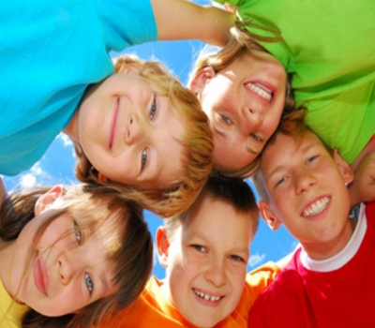

Ключевые цели:
1. Совершенствование системы отдыха и оздоровления детей и подростков
2. Создание условий для организации качественного и
безопасного отдыха детей
3. Содействие муниципальным учреждениям в организации отдыха детей в каникулярное время, в укреплении материально-технической базы муниципальных организаций отдыха и оздоровления детей
4. Обеспечение интеграции основного и дополнительного образования, внедрения нновационных образовательных технологий, развивая различные формы отдыха, в том числе профильные смены

В 2016 году в городе Кимры функционировали:
- 1 загородный оздоровительный лагерь
- 13 лагерей с дневным пребыванием детей
- 1 лагерь труда и отдыха
- 8 палаточных лагерей
- организована трудовая занятость обучающихся школ города
На проведение оздоровительной кампании 2016 года израсходовано 5854,7 тыс. рублей,
905,4 тыс. рублей – на укрепление материально
- технической базы муниципальных
организаций отдыха и оздоровления детей

Основные события в 2015-2016 учебном году
- 34% детей города Кимры охвачены
организованными формами отдыха и оздоровления
- Поощрены путевками в МДЦ «Артек» - 14 человек,
- Организована работа профильных лагерей дневного пребывания спортивной направленности на базе детских спортивных школ на 454 ребёнка
- Лагерь труда и отдыха, ставший уже традиционным, на базе МОУ «Средняя школа №4» принял 20 подростков
- Проведена профильная лингво-математическая смена лагеря дневного пребывания для одаренных детей на базе МОУ «Гимназия «Логос» - 15 человек
- На протяжении всего лета сменяя друг-друга принимали детей палаточные лагеря туристической направленности – 120 человек
- Патриотический палаточный лагерь Тверской федерации армейского рукопашного боя и общественной организации «Покров» распахнул свои двери для 45 детей и подростков города Кимры
- Отремонтирован и оснащён медицинский кабинет МУ «ЗЛ «Салют»

Инструменты
- Развитие вариативных форм
- организации отдыха и оздоровления детей
- Подготовка квалифицированных кадров
- для работы в организациях отдыха и оздоровления детей
- Использование региональных субсидий
- на организацию отдыха детей в каникулярный период
- Развитие инфраструктуры учреждений отдыха и
- оздоровления детей
- Поддержка одаренных детей

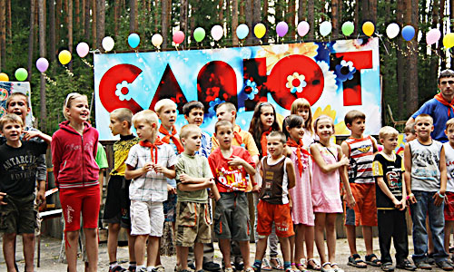

Приоритеты на 2016-2017 учебный год
- Развитие системы организации профильного отдыха
- Сохранение охвата детей и подростков
организованными формами отдыха и
оздоровления на уровне 2016 года
- Лицензирование медицинского кабинета в
Муниципальном учреждении «Загородный лагерь «Салют»
- Совершенствование нормативно правовой базы деятельности
образовательных организаций в части
предоставления услуг по организации
отдыха детей в каникулярное время
- Развитие системы образовательного
отдыха детей
- Организация отдыха детей, состоящих на
различных видах профилактических учетов
- Развитие материально-технической базы
организаций отдыха и оздоровления детей и подростков

ГОСУДАРСТВЕННО-ОБЩЕСТВЕННОЕ УПРАВЛЕНИЕ ОБРАЗОВАНИЕМ
Усиление роли общественности, общественного контроля в сфере образования - одна из главных тенденций
развития муниципальной образовательной политики

Ключевые цели:
1. Консолидация общественного и образовательного потенциала муниципалитета для развития системы образования
2. Создание условий для эффективного взаимодействия
общественных институтов при формировании и реализации государственной политики в сфере образования, выработки предложений по решению наиболее значимых проблем и важных вопросов деятельности муниципальной системы образования
3. Обеспечение общественного наблюдения и существление общественной экспертизы в сфере образования

Основные результаты деятельности за
2015-2016 учебный год
- Удовлетворенность дошкольным образованием
по итогам анкетирования в 2015-2016 учебном году родителей воспитанников детских садов составила 90,8%
- Удовлетворенность общим образованием - 87,9%
На протяжении последних трёх лет самый высокий показатель удовлетворённости качеством предоставляемых образовательных услуг отмечается по начальной школе - 93,1%
- Удовлетворенность дополнительным образованием составила - 91,6%
- Создан городской Совет родительской общественности

Общественное участие в управлении образованием:
- Методические объединения учителей-предметников
- Совет по образованию при отделе образования администрации города Кимры
- Профсоюзы работников образования
- Общественные наблюдатели
- Управляющие, попечительские,
наблюдательные советы образовательных
организаций

Инструменты
- Органы муниципально-общественного
- управления на всех уровнях образования
- Общественный совет по образованию при
- отделе образования города Кимры
- Организация профсоюза
- работников образования города Кимры
- Управляющие, попечительские,
- наблюдательные советы образовательных организаций
- Объединения работников образовательных
- организаций: профессиональные советы, педагогические советы, советы образовательных организаций, общие
- собрания работников педагогических коллективов, советы руководителей образовательных организаций
- Попечительские советы
- Родительские комитеты, Советы отцов,
- Советы матерей
- Детские общественные объединения:
ученические советы, советы старшеклассников
Общественный диалог: конференции,
собрания, публичные доклады
- Электронный формат взаимодействия участников государственно-общественного управления в сфере образования в сети Интернет (сайты, форумы, блоги и др.).

Приоритеты на 2016-2017 учебный год
- Развитие института муниципально-общественного
управления образованием муниципалитета
- Взаимодействие с некоммерческими организациями с
целью учета потребностей и интересов участников
образовательного процесса
- Проведение публичного обсуждения вопросов, касающихся отрасли «Образование»
- Проведение независимой оценки
качества образовательной деятельности организаций
Общественным советом по образованию при отделе
образования администрации города Кимры
- Выдвижение и обсуждение общественных инициатив, связанных с повышением эффективности работы отрасли «Образование»
- Повышение информационной
открытости системы образования
- Развитие общественной экспертизы
и общественного наблюдения в сфере образования
- Развитие социально-значимой проектной деятельности как формы государственно-общественного управления

ДОПОЛНИТЕЛЬНОЕ ОБРАЗОВАНИЕ ДЕТЕЙ
АКЦЕНТ НА РАЗВИТИЕ И САМООПРЕДЕЛЕНИЕ ДЕТЕЙ И ПОДРОСТКОВ

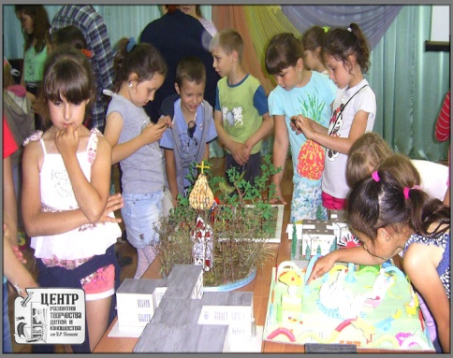
Ключевые цели:
1. Обеспечение доступности услуг дополнительного
образования в соответствии с изменяющимися
потребностями населения, интеграция основного и
дополнительного образования
2. Создание условий для развития молодых талантов и
детей с высокой мотивацией к обучению
3. Совершенствование программ дополнительного
образования, реализуемых на базе организаций общего
образования в соответствии с Концепцией развития
дополнительного образования детей

Сеть образовательных организаций:
- Отрасль «Образование»
4 организации, 1539 обучающихся
- Отрасль «Спорт»
3 организации, 1468 обучающихся

Основные результаты деятельности за
2015-2016 учебный год
- 87% учащихся (в общей численности
обучающихся в дневных общеобразовательных организациях) охвачены дополнительным образованием в
общеобразовательных организациях, 64% занимаются в учреждениях дополнительного образования
- Проведено 27 муниципальных мероприятий, в
которых приняли участие 4429 воспитанников
- Функционируют 5 школьных спортивных
клубов, в которых занимаются 1369 детей
- Работают 143 кружка, в которых занимаются 4098 человек
- Создано 8 «Школьных служб примирения»
- Проведено 10 муниципальных мероприятий
для одаренных детей, в которых приняли участие 828 человек
- 16 человек стали победителями и призёрами регионального этапа Всероссийской олимпиады школьников
- Воспитанники учреждений дополнительного образования многократно являлись победителями, призёрами, лауреатами различных конкурсов и соревнований
- 15 детей и подростков стали стипендиатами Главы города Кимры за особые достижения в учёбе и спорте

Инструменты
- Концепция развития дополнительного
образования детей
- Муниципальный межведомственный план
мероприятий на 2016-2020 годы по
реализации Концепции развития
дополнительного образования детей
- Конкурсы и иные мероприятия
(олимпиады, конференции, фестивали и
т.п.) для одаренных детей в различных
сферах деятельности
- Повышение квалификации педагогов
дополнительного образования
- Стимулирование развития сетевых
моделей организации дополнительного
образования детей

Приоритеты на 2016-2017 учебный год
- Реализация Регионального межведомственного плана
мероприятий на 2016-2020 годы по реализации Концепции развития дополнительного образования детей
- Развитие естественно-научного направления дополнительного образования детей за счет реализации
проекта «Академия леса»
- Участие в межведомственном региональном образовательном проекте «Россия, гордись мной»

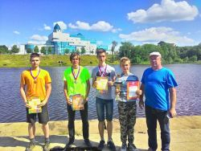

ЗАЩИТА ДЕТЕЙ
СТРАТЕГИЧЕСКИЙ ПРИОРИТЕТ РАЗВИТИЯ МУНИЦИПАЛИТЕТА

Ключевые цели
1.Образование детей с особыми образовательными потребностями
2.Создание условий для инклюзивного образования детей с ограниченными возможностями здоровья, детей-инвалидов
3.Профилактика семейного неблагополучия и предупреждение жестокого обращения с детьми

4.Оказание правовой и социальной поддержки детям, воспитывающимся в семьях, находящихся в трудной жизненной ситуации
5.Оказание помощи в разрешении конфликтных ситуаций между детьми, родителями и детьми

Основные результаты деятельности за 2015-2016 учебный год
- Начата работа по проведению реабилитационных и абилитационных мероприятий для детей-инвалидов
- Начата подготовка общеобразовательных организаций к введению ФГОС ОВЗ
- Созданы условия для реализации ФГОС ОВЗ по программе «Доступная среда» в муниципальной общеобразовательной организации «Средняя школа №11»
- Организована работа школьной службы примирения, которая объединяет обучающихся, педагогов и других участников образовательного процесса, заинтересованных в разрешении конфликтов между детьми, а также между детьми и родителями
- Проведена профилактическая работа с обучающимися и родителями, состоящими на всех формах учета согласно разработанным программам реабилитации и адаптации
- В рамках реализации региональной программы Тверской области «Детство без границ» в детском реабилитационном центре «Радуга Надежд» прошли мероприятия для детей с ограниченными возможностями здоровья: «Сказка в музыке», спортивный праздник, посвященный Дню защитника Отечества», весенний праздник – 8 Марта, «Азбука дорожного движения» и т. д.

Основные показатели
- 50 обучающихся и 49 семей состоят на учете в КДН и ЗП
- 227 дел несовершеннолетних и 165 дел на родителей (не исполняющих свои родительские обязанности должным образом) были рассмотрены на заседаниях Комиссии по делам несовершеннолетних и защите их прав
- 1635 подростков в возрасте от 13 лет и старше приняли участие в социально-психологическом тестировании с целью ранней диагностики потребления наркотических средств и психотропных веществ
- 2382 обучающихся начальной школы и обучающихся, проживающих в семьях, находящихся в трудной жизненной ситуации, в качестве меры социальной поддержки получали бесплатное питание
- 191 ребёнок из семей, находящихся в трудной жизненной ситуации, отдохнули летом в различных лагерях за счёт бюджетных средств

Основные приоритеты на 2016 – 2017 учебный год
- Внедрение ФГОС обучающихся с ОВЗ в 1-ых классах
- Продолжение деятельности по созданию условий для реализации ФГОС ОВЗ
- Профилактика семейного и детского неблагополучия в условиях единого информационного и социально – реабилитационного пространства
- Социальная и правовая поддержка детей, находящихся в трудной жизненной ситуации

Инструменты
- Проектная и программная деятельность общеобразовательных организаций
- Работа щкольных Советов по профилактике безнадзорности и правонарушений несовершеннолетних
- Работа школьных служб примирения
- Межведомственное взаимодействие органов и учреждений системы профилактики безнадзорности и правонарушений несовершеннолетних

ОБРАЗОВАНИЕ ВЗРОСЛЫХ

ДОПОЛНИТЕЛЬНОЕ ПРОФЕССИОНАЛЬНОЕ ОБРАЗОВАНИЕ

 | Ключевые цели:  - Создание условий для внедрения профессионального стандарта педагога  - Изучение, обобщение и распространение передового педагогического опыта  - Создание условий для обеспечения непрерывного образования педагогических работников  - Создание условий для внедрения ФГОС и ФГОС ОВЗ  - Привлечение молодых специалистов в сферу образования | В образовательных организациях города Кимры работает 718 педагогических работников, из них:  - 271 человек в дошкольных образовательных организациях;  - 359 человек в общеобразовательных учреждениях;  - 88 человек в организациях дополнительного образования  - 17 молодых специалистов со стажем работы до 5-ти лет | 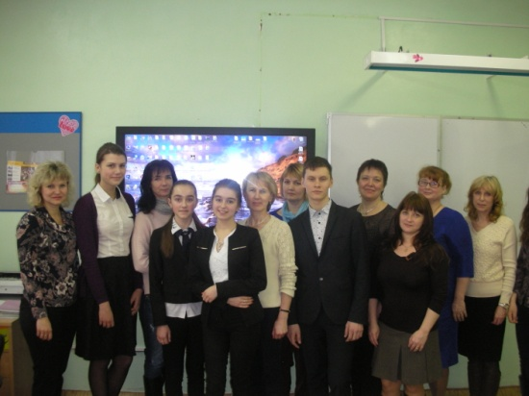

Основные результаты деятельности за  2015-2016 учебный год | Инструменты | Приоритеты на 2016-2017 учебный год | 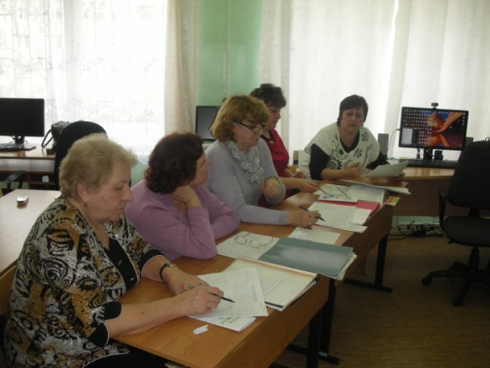  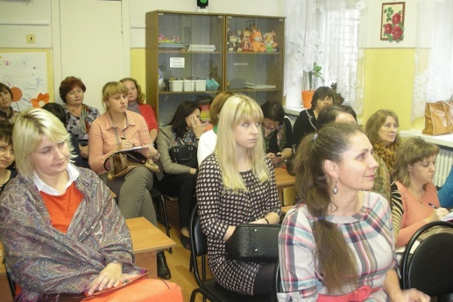
- Прошли курсы повышения квалификации на базе ТОИУУ 50 работников дошкольных образовательных организаций,117 учителей общеобразовательных учреждений, 3 педагога дополнительного образования;  - 111 учителей общеобразовательных учреждений имеют высшую и 91 человек первую квалификационную категорию;  - В отрасли «Образование» работают 17% педагогических работников общеобразовательных организаций моложе 35 лет:  - Работают 18 городских методических объединений учителей общеобразовательных организаций,  - Создан и работает Совет по образованию города Кимры | - Курсы повышения квалификации, стажировки  - Мониторинг профессиональных и информационных потребностей работников системы образования  - Организация и проведение профессиональных конкурсов педагогического мастерства  - Проведение тематических семинаров  - Исследовательская деятельность педагогов  - Реализация инновационных проектов в сфере «Образования»: «Кабинеты здоровья», «Доступная среда»  - Распространение педагогического опыта на семинарах, мастер-классах, конференциях | - Расширение перечня профессиональных образовательных организаций, реализующих краткосрочные профессиональные образовательные программы для педагогических работников  - Продолжение реализации проекта «Виртуальный методический кабинет»  - Осуществление информационно-методического сопровождения образовательных организаций по реализации ФГОС и ФГОС ОВЗ  - Осуществление методического сопровождения учителей математики, русского языка и литературы по совершенствованию подготовки учащихся к ЕГЭ и ОГЭ  - Осуществление методического сопровождения молодых специалистов со стажем работы до 5 лет  - Обучение педагогических работников навыкам оказания первой медицинской помощи
БЮДЖЕТ ОТРАСЛИ «ОБРАЗОВАНИЕ»

2015 год – 435 203,7 тыс. руб.

- 181 215,9 тыс. руб. - субвенции на обеспечение государственных гарантий
реализации прав на получение общедоступного и бесплатного
дошкольного, начального общего, основного общего, среднего общего
- 25 909,3 тыс. руб. - субсидии на выполнение муниципального задания общеобразовательным организациям за счёт средств местного бюджета
- 89 929,8 тыс. руб. - субвенции на обеспечение государственных гарантий
реализации прав на получение общедоступного и бесплатного
дошкольного образования в муниципальных дошкольных образовательных организациях
- 62 451,1 тыс. руб. - субсидии на выполнение муниципального задания муниципальным дошкольным организациям за счёт средств местного бюджета
- 33 651,9 тыс. руб. - субсидии на выполнение муниципального задания муниципальным организациям дополнительного образования за счёт средств местного бюджета
- 8 565,5 тыс. руб. - компенсация части родительской платы за присмотр и уход
за ребенком в организациях, реализующих образовательную программу дошкольного образования
- 12 923,9 тыс. руб. - обеспечение питанием учащихся общеобразовательных организаций
- 1 420,3 тыс. руб. – предоставление компенсации МДОУ за отдельные категории граждан, получающих льготу по родительской плате
- 2 401,6 тыс. руб. – обеспечение комплексной безопасности,
укреплении материально-технической базы образовательных организации
- 6 324,2 тыс. руб. – организация отдыха детей и подростков в летнее время за счёт средств областного и местного бюджета

ЗАРАБОТНАЯ ПЛАТА В СИСТЕМЕ ОБРАЗОВАНИЯ

Ключевые цели:
1. Обеспечение роста зарплаты педагогов и преподавателей, который позволяет
изменить социальный статус и мотивацию педагогических работников в
результате внедрения современных принципов оплаты труда – оплата за
качество и за результат
2. Превращение школы и педагогического сообщества в открытую систему,
готовую к внешней оценке своей деятельности, к участию общественности в
оценке труда педагога и качества образования
3. Дифференциация оплаты труда педагогов в зависимости от качества их труда

Заработная плата педагогических работников в организациях
образования всех уровней (тыс. руб.)

 | 2015 год | 2016 год (план) | 2017 год (предварительная оценка)
Педагогические работники дошкольного образования | 19,65 | 18,92 | 18,92
Учителя общеобразовательных организаций | 24,1 | 24,44 | 24,44
Педагогические работники общего образования | 24,1 | 24,44 | 24,44
Педагогические работники дополнительного образования | 17,09 | 17,09 | 17,09

Инструменты:
- Субвенции из областного бюджета на обеспечение государственных
гарантий реализации прав на получение общедоступного и бесплатного
дошкольного, начального общего, основного общего, среднего общего
образования в муниципальных общеобразовательных организациях,
обеспечение дополнительного образования детей в муниципальных
дошкольных и общеобразовательных организациях
- Субсидии из областного бюджета на выполнение муниципальных заданий в
муниципальных образовательных организациях города Кимры
- Мониторинг выполнения указов Президента РФ в части достижения уровня
средней заработной платы педагогических работников

ПРОБЛЕМЫ И ЗАДАЧИ МУНИЦИПАЛЬНОЙ СИСТЕМЫ ОБРАЗОВАНИЯ ГОРОДА КИМРЫ

В ходе анализа состояния муниципальной системы образования выявлены следующие проблемы, требующие решения:

Дефицит педагогических кадров (отток педагогических кадров в пограничную Московскую область - базовые оклады педагогических работников в Московской области значительно выше, чем в Тверской области)
значительный износ зданий образовательных организаций: требуется замена оконных блоков, системы отопления и водоснабжения, ремонт кровель
- на сегодняшний день не достаточно отработаны механизмы сетевого взаимодействия образовательных учреждений. Наиболее оснащенные базовые школы еще не в полной мере играют роль ресурсных, методических и социо-культурных центров;

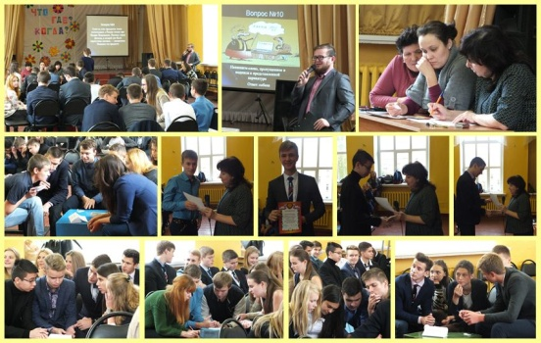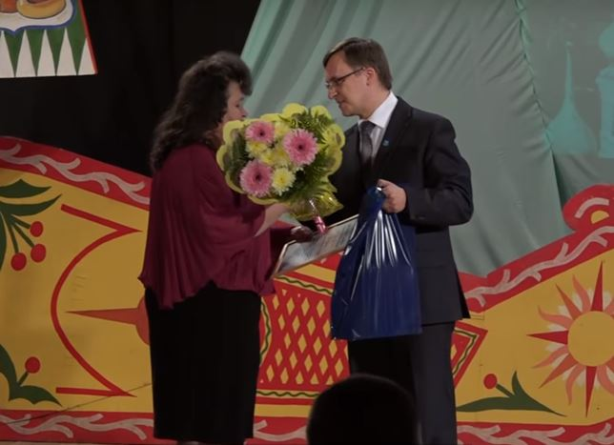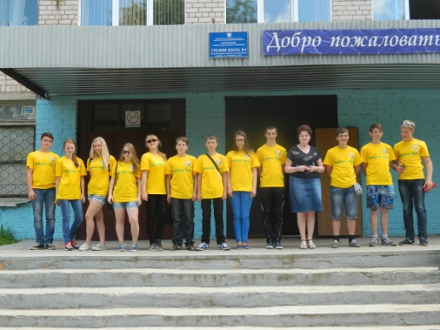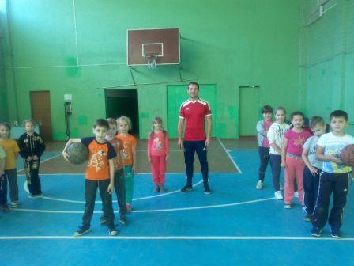
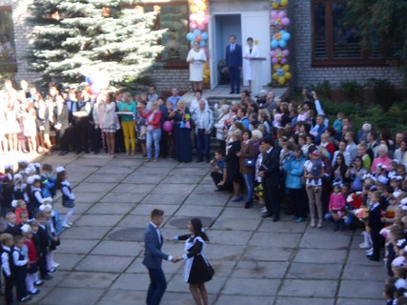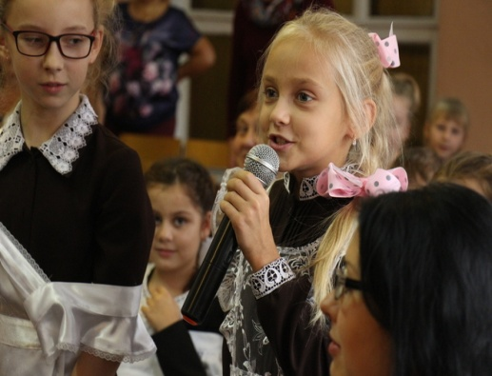

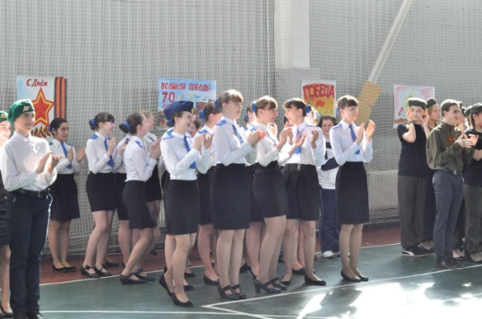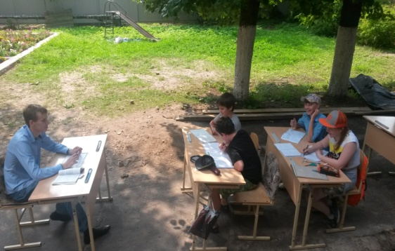

Исходя из выше сказанного сформулированы следующие задачи, стоящие перед муниципальной системой образования:

- интеграция ресурсов основного, профессионального и дополнительного образования;
- активное участие в региональных программах по софинансированию расходов на укрепление материально-технической базы образовательных организаций
- привлечение молодых специалистов: целевое направление на обучение,
возобновление муниципальных мер поддержки молодых специалистов, в т.ч. предоставление муниципального служебного жилья.

Целью всех изменений, проводимых в отрасли «Образование» города Кимры, является создание таких условий обучения и воспитания, которые обеспечивали бы здоровье и развитие каждого ребенка, раскрытие его способности творчески мыслить и находить нестандартные решения, выбирать профессиональный путь. Мы всегда открыты к сотрудничеству и диалогу по вопросам образования, по определению конкретных мер развития системы образования нашего города, рассчитывая на коллективный разум, действие и вдохновение. Уверены, что наши совместные усилия помогут создавать современную модель образования нашего замечательного города.

